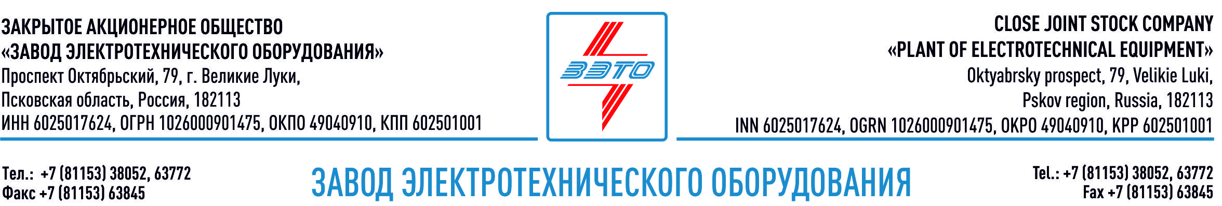

ПРЕСС-РЕЛИЗ, 14.10.2021, Великие Луки, Псковская область

ЗАО "ЗЭТО" откроет свои двери для промышленных туристов со всего мира в рамках федеральной программы АСИ

Псковская область включена в список 30 регионов-победителей отборочного этапа Всероссийского акселератора Агентства стратегических инициатив по промышленному туризму. В состав команды от Псковской области вошел великолукский завод электротехнического оборудования ЗАО "ЗЭТО".

По итогам первого модуля Акселератора регионы должны разработать собственные стратегии развития промышленного туризма. Второй модуль - формирование экскурсионных программ, позволяющих максимально ярко и интересно презентовать историю и достижения предприятия. По итогам третьего модуля разработанные программы войдут в предложения ведущих российских туроператоров и будут представлены на зарубежных рынках.

Промышленный туризм - инструмент развития и продвижения региональных брендов, обеспечивающий коммуникации между ведущими предприятиями Российской Федерации и различными целевыми группами потребителей: покупатели, бизнес партнеры, инвесторы, потенциальные сотрудники, молодёжь и СМИ. Демонстрация производственных возможностей – часть стратегии открытости ЗАО "ЗЭТО", поэтому компания поддерживает инициативу Правительства РФ по формированию устойчивой социально-экономической и туристской привлекательности России, как страны с высоким уровнем развития промышленности.

Коммерческий директор ЗАО «ЗЭТО» Евгения Бойкова: «Мы благодарны администрации Псковской области, что сегодня завод ЗАО «ЗЭТО» участвует во всероссийской программе по промышленному туризму. Основная цель ЗАО «ЗЭТО», в программе состоит в том, чтобы сформировать позитивный, привлекательный образ компании, дать представление о современном производстве, хороших условиях труда, информировать о технологиях и преимуществах выпускаемой продукции, достоинствах профессий и возможностях взаимовыгодного сотрудничества».

В настоящее время на смену трем стадиям развития мировой экономики – сырьевой, товарной и экономики услуг приходит четвертая фаза – экономика впечатлений. Заводу ЗЭТО есть чем впечатлить туристов, поэтому с большим энтузиазмом смотрим на данный формат коммуникаций.

Автономная некоммерческая организация «Агентство стратегических инициатив по продвижению новых проектов» (www.asi.ru) создана распоряжением Правительства России от 11 августа 2011 года. Наблюдательный совет АСИ возглавляет президент России Владимир Путин. Агентство поддерживает проекты, направленные на системные изменения в сфере улучшения делового климата и поддержки инноваций, образования и подготовки кадров, здравоохранения и социального обслуживания, регионального и городского развития.

Великолукский завод электротехнического оборудования ЗАО «ЗЭТО» является одним из крупнейших производителей электротехнического оборудования для электроэнергетики, нефтяной и газовой промышленности, добывающей и обрабатывающей промышленности, железных дорог, метрополитена, сельского и городского хозяйства. Перечень выпускаемого оборудования в настоящее время составляет более 400 наименований, он охватывает все классы напряжений от 0,38 до 750 кВ. ЗАО «ЗЭТО» — современное, высокоэффективное, социально ориентированное предприятие, обладающее мощным научным и техническим потенциалом, стремящееся стать лидером по производству высоковольтного оборудования. ЗАО «ЗЭТО» входит в перечень системообразующих организаций Министерства промышленности и торговли РФ в категории «Энергетическое машиностроение, электрическая и кабельная промышленность» и является якорным резидентом «Промышленного электротехнического кластера Псковской области» и Технопарка «Электрополис». Подробнее: https://www.zeto.ru, info@zeto.ru

